

MODUL

PENGGUNAAN SISTEM INFORMASI SEHAT REMAJA ANTI STUNTING DAN CEGAH PERNIKAHAN DINI (SEJATI)

TAHUN 2024

**PRODI DIII REKAM MEDIS DAN INFORMASI KESEHATAN**

**JURUSAN REKAM MEDIS DAN INFORMASI KESEHATAN**

**POLITEKNIK KESEHATAN TASIKMALAYA**

**KEMENTERIAN KESEHATAN REPUBLIK INDONESIA**

**TAHUN 2024**

# DAFTAR ISI

**DAFTAR ISI i**

**BAB I 1**

**PENDAHULUAN 1**

A. Tujuan Pembuatan Modul 1

B. Deskripsi Umum Sistem Informasi 2

C. Deskripsi Dokumen 2

**BAB II 4**

**SUMBER DAYA YANG DIBUTUHKAN 4**

A. Perangkat Lunak 4

B. Perangkat Keras 4

C. Sumber Daya Manusia 4

**BAB III 6**

**PANDUAN PENGGUNAAN 6**

A. Tampilan dan Cara Penggunaan SEJATI 6

1. Login 6

2. Pembuatan Akun 6

3. Pengguna Admin 8

4. Pengguna Pengurus 13

5. Pengguna Siswa 17

# BAB I

# PENDAHULUAN

1. Tujuan Pembuatan Modul

Modul ini dibuat untuk mempermudah pihak-pihak terkait dalam menggunakan website SEJATI. Website ini dirancang untuk memberikan informasi yang akurat dan cepat mengenai kesehatan siswa, sehingga pengelolaan data kesehatan dan respons terhadap kebutuhan siswa dapat dilakukan secara efektif. Pihak-pihak yang berkepentingan dan berhak menggunakan website SEJATI ini adalah:

1. Admin SEJATI Pengguna ini memanfaatkan website SEJATI sebagai penanggung jawab utama dalam pengelolaan data siswa, sekolah, serta pengisian kuisioner kesehatan. Tugas utamanya adalah memvalidasi akun siswa dan pengurus, memantau hasil kuisioner, serta melakukan tindakan pengelolaan data siswa dan sekolah yang dibutuhkan. Admin juga bertanggung jawab memastikan bahwa semua informasi terkait kesehatan siswa terdistribusi dengan tepat dan cepat, serta membuat keputusan yang efektif berdasarkan data yang akurat.
2. Pengurus Sekolah di SEJATI Pengurus adalah perwakilan dari masing-masing sekolah dan menggunakan website SEJATI untuk memvalidasi akun siswa yang berasal dari sekolah mereka. Selain itu, mereka juga bertugas mengelola data siswa terkait pengisian kuisioner dan memberikan bimbingan kesehatan melalui website. Pengurus dapat mengisi kuisioner atas nama siswa dan bertanggung jawab memastikan bahwa data yang dikelola berasal dari siswa yang berada di sekolah yang sama.
3. Siswa di SEJATI Siswa dapat memanfaatkan website SEJATI untuk mengakses informasi kesehatan, mengisi kuisioner kesehatan, dan melihat hasil kesehatan seperti perhitungan IMT dan BMR. Siswa juga dapat mempelajari berbagai topik terkait kesehatan, perubahan fisik, mental, diet dan olahraga, serta topik-topik lainnya yang relevan melalui berbagai materi yang tersedia di website. Selain itu, siswa juga dapat berpartisipasi dalam forum Tanya Jawab (QnA) untuk mendapatkan penjelasan lebih lanjut dari pengurus atau admin terkait topik yang dipilih.
4. Pengembang Website SEJATI Pengembang website berperan sebagai admin teknis yang bertugas mengelola dan memperbarui sistem SEJATI. Mereka memastikan bahwa website selalu dalam kondisi optimal, melakukan pembaruan fitur, perbaikan jika diperlukan, serta memberikan dukungan teknis kepada semua pengguna. Pengembang juga bertanggung jawab menjaga keberlanjutan dan perkembangan fitur-fitur website sesuai kebutuhan pengguna.
5. Deskripsi Umum Sistem Informasi

SEJATI adalah sistem informasi yang dirancang untuk mengelola data kesehatan siswa secara komprehensif. Sistem ini mencakup prosedur, data siswa, pengisian kuisioner kesehatan, serta teknologi informasi yang terintegrasi dengan baik. Tujuan utama SEJATI adalah untuk mengumpulkan, mengelola, menyimpan, dan menganalisis informasi kesehatan siswa. SEJATI tidak hanya mendukung pengelolaan data kesehatan yang lebih terstruktur tetapi juga memfasilitasi proses evaluasi kesehatan siswa secara berkelanjutan melalui pengisian kuisioner dan analisis data kesehatan seperti IMT dan BMR. Sistem ini juga mencakup materi edukasi kesehatan yang meliputi berbagai topik penting seperti kesehatan fisik, mental, reproduksi, serta bahaya narkoba dan kenakalan remaja. SEJATI mendukung semua pihak yang terlibat untuk memberikan respons dan tindakan cepat terhadap kesehatan siswa serta menyediakan sumber informasi yang edukatif untuk siswa.

1. Deskripsi Dokumen

Modul ini dirancang untuk memberikan panduan komprehensif bagi para pengguna dalam menggunakan website SEJATI. Dokumen ini berisi rincian sebagai berikut:

Bab 1: Pendahuluan

Bagian ini menyajikan informasi umum mengenai tujuan pembuatan modul ini, deskripsi umum tentang website SEJATI, serta rincian tentang konten modul. Pendahuluan ini memberikan pemahaman dasar tentang tujuan dan ruang lingkup penggunaan modul, yang dirancang untuk mendukung proses pengelolaan data kesehatan siswa serta pengisian kuisioner kesehatan melalui website SEJATI.

Bab 2: Sumber Daya yang Dibutuhkan

Bagian ini menguraikan perangkat yang diperlukan untuk menggunakan website SEJATI. Perangkat yang diperlukan termasuk komputer atau perangkat mobile, koneksi internet yang stabil, serta browser modern yang mendukung fitur-fitur website. Informasi ini penting agar pengguna dapat memastikan bahwa mereka memiliki semua persyaratan teknis untuk mengakses dan menggunakan SEJATI secara optimal.

Bab 3: Panduan Penggunaan

Bagian ini merupakan inti dari modul, yang berisi panduan penggunaan website SEJATI. Panduan ini memberikan instruksi langkah demi langkah mulai dari proses registrasi dan login, cara mengisi dan memverifikasi kuisioner kesehatan, pemantauan hasil kesehatan siswa, serta akses ke materi edukasi. Selain itu, bagian ini juga mencakup panduan penggunaan fitur-fitur lain seperti Tanya Jawab (QnA), kalkulator menstruasi dan masa subur, serta panduan untuk mengakses dan mengunduh referensi materi kesehatan.

.

**NIH**

# BAB II

# SUMBER DAYA YANG DIBUTUHKAN

1. Perangkat Lunak

Perangkat lunak yang diperlukan untuk menggunakan **website SEJATI** mencakup:

* **Sistem Operasi**: Windows, macOS, atau Linux untuk menjalankan aplikasi.
* **Internet Browser**: Browser modern seperti Google Chrome, Mozilla Firefox, atau Microsoft Edge untuk mengakses website SEJATI.
* **Antivirus**: Diperlukan untuk menjaga keamanan data dan mencegah serangan siber.
* **MySQL**: Digunakan sebagai basis data untuk menyimpan informasi kesehatan siswa dan data kuisioner.
* **Visual Studio Code (VS Code)**: Digunakan untuk pengembangan aplikasi SEJATI, terutama bagi pengembang yang memelihara dan memperbarui fitur website.
* **XAMPP**: Diperlukan untuk lingkungan pengembangan lokal, terutama ketika website SEJATI masih dalam tahap pengembangan di localhost.

Dengan kombinasi perangkat lunak ini, pengguna dan pengembang dapat memastikan bahwa website SEJATI dapat digunakan dan diakses secara efisien dan aman.

1. Perangkat Keras

Kebutuhan perangkat keras (hardware) untuk menggunakan **website SEJATI** mencakup:

* **Laptop atau Komputer**: Digunakan oleh siswa, pengurus, dan admin untuk mengakses website SEJATI.
* **Mouse dan Keyboard**: Perangkat input standar yang diperlukan untuk navigasi dan pengisian kuisioner.
* **Akses Internet**: Koneksi internet yang stabil diperlukan untuk memastikan akses yang lancar ke website SEJATI serta untuk mengirim dan menerima data secara real-time.

Dengan perangkat keras ini, pengguna dapat mengakses dan memanfaatkan fitur-fitur SEJATI secara optimal, termasuk pengisian kuisioner, validasi akun, dan mengakses materi edukasi.

1. Sumber Daya Manusia

Sumber daya manusia yang akan menggunakan **website SEJATI** mencakup:

* **Admin**: Individu yang bertanggung jawab atas pengelolaan website, termasuk memvalidasi akun siswa dan pengurus, serta memantau dan menganalisis hasil kuisioner.
* **Pengurus**: Perwakilan sekolah yang bertugas memvalidasi siswa dari sekolah yang sama, serta mengelola dan memantau data kesehatan siswa.
* **Siswa**: Individu yang akan mengisi kuisioner kesehatan dan mempelajari berbagai topik terkait kesehatan melalui materi yang disediakan di website SEJATI.
* **Pengembang**: Individu yang bertanggung jawab dalam memelihara, mengembangkan, dan memperbarui fitur-fitur website SEJATI untuk memastikan bahwa sistem tetap berjalan dengan optimal.

Sumber daya manusia ini harus memiliki pemahaman yang baik tentang penggunaan teknologi informasi dan pengetahuan dasar terkait kesehatan siswa untuk memanfaatkan fitur-fitur SEJATI secara efektif dan efisien.

# BAB III

# PANDUAN PENGGUNAAN

1. Tampilan dan Cara Penggunaan SEJATI
2. Login

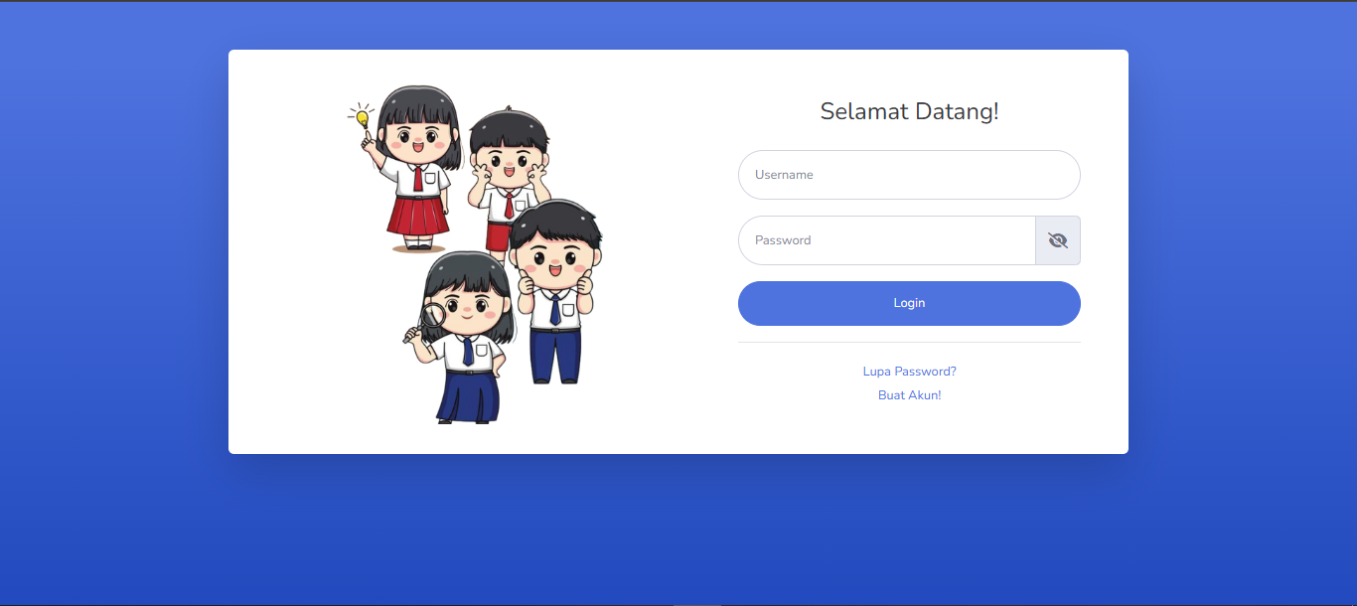

Halaman ini di akses oleh pengguna yang sudah memiliki *username* dan *password* dengan memasukan *username* dan *password* maka pengguna akan di tujukan ke halaman *dashboard* dengan fitur menu yang telah di sesuaikan dengan *role* pengguna.

1. Pembuatan Akun

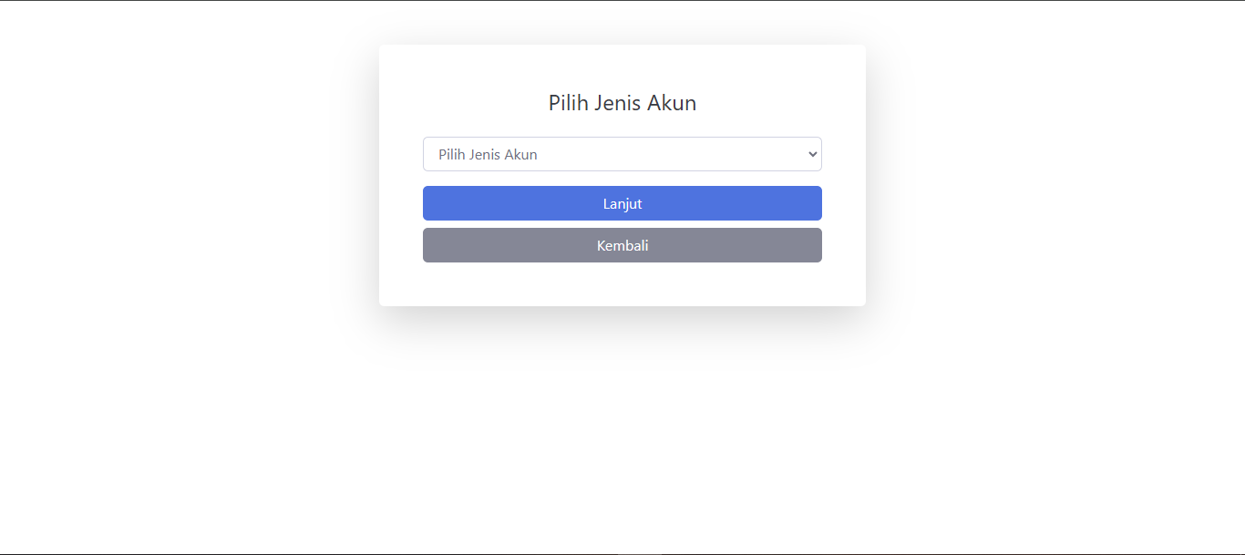

Terdapat dua pilihan pembuatan akun diantaranya, akun pengurus atau siswa

1. Pengurus

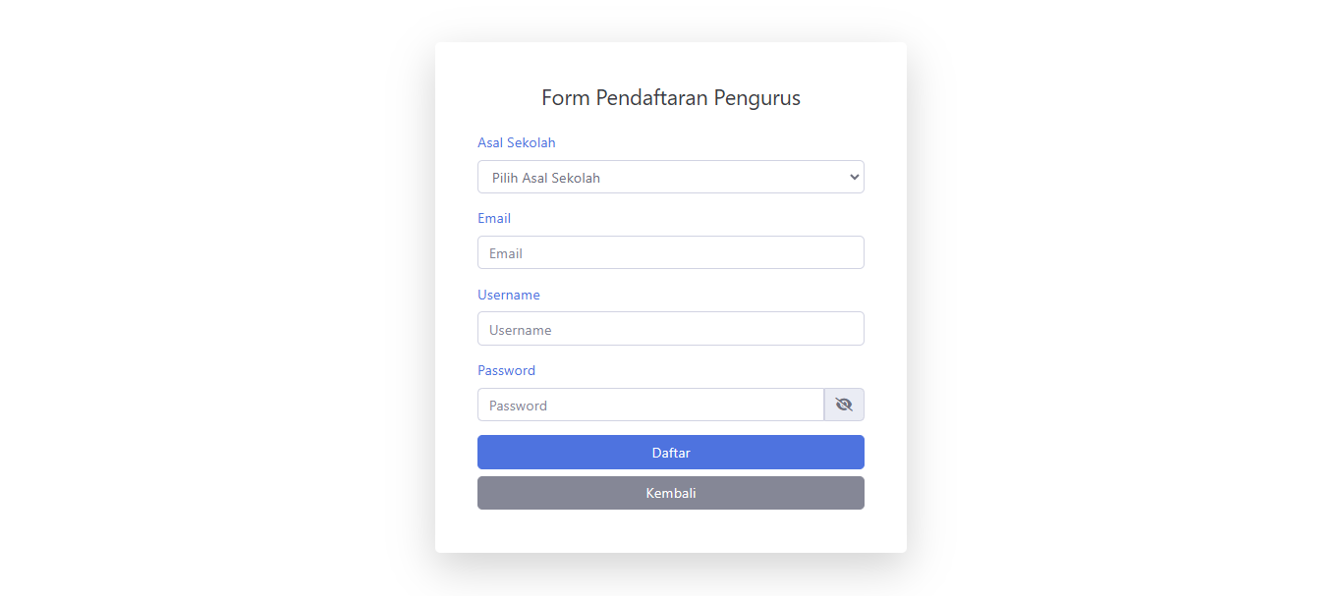

Untuk membuat akun pengurus, pengguna haruskan mengisi kolom yang tersedia, diantaranya, memilih sekolah, memasukan email, username dan password. Kemudian setelahnya pengguna dapat menunggu admin untuk memvalidasi akun tersebut. Setelah selesai divalidasi oleh admin, akun pengurus dapat digunakan

1. Siswa

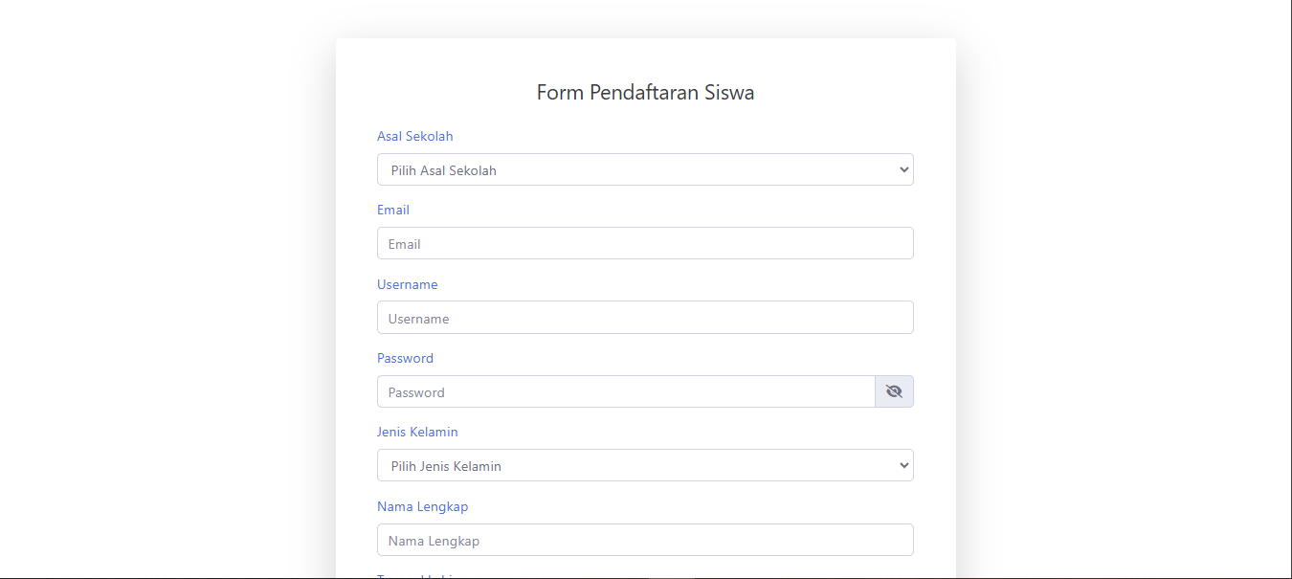

Untuk membuat akun siswa, pengguna diharuskan mengisikan identitas diri, dari mulai nama lengkap, tanggal lahir, NIK, NISN dan lain-lain. Setelahnya pengguna dapat menunggu admin atau pengurus untuk dapat memvalidasi akun tersebut.

1. Pengguna Admin
2. Dashboard

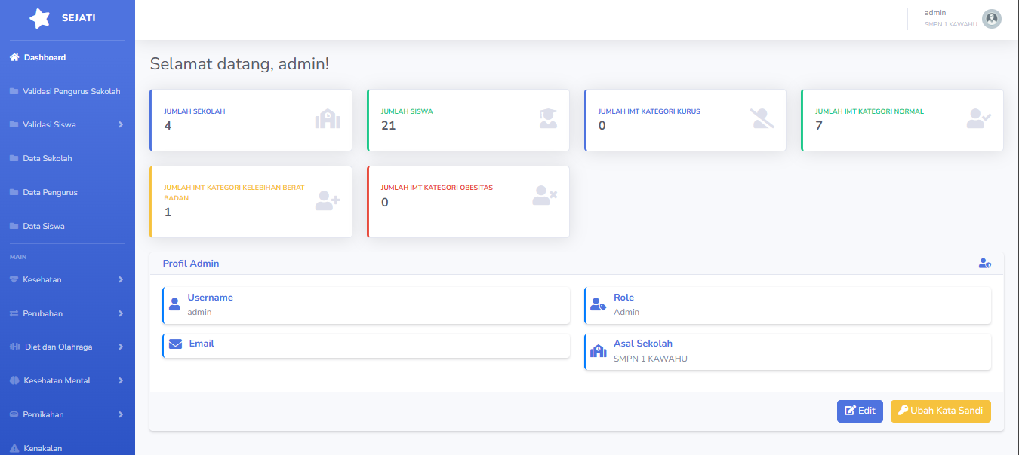

Pada halaman untuk Admin terdapat statistik jumlah sekolah, jumlah siswa, dan siswa menurut kategori IMT serta Profil admin.

1. Validasi pengurus

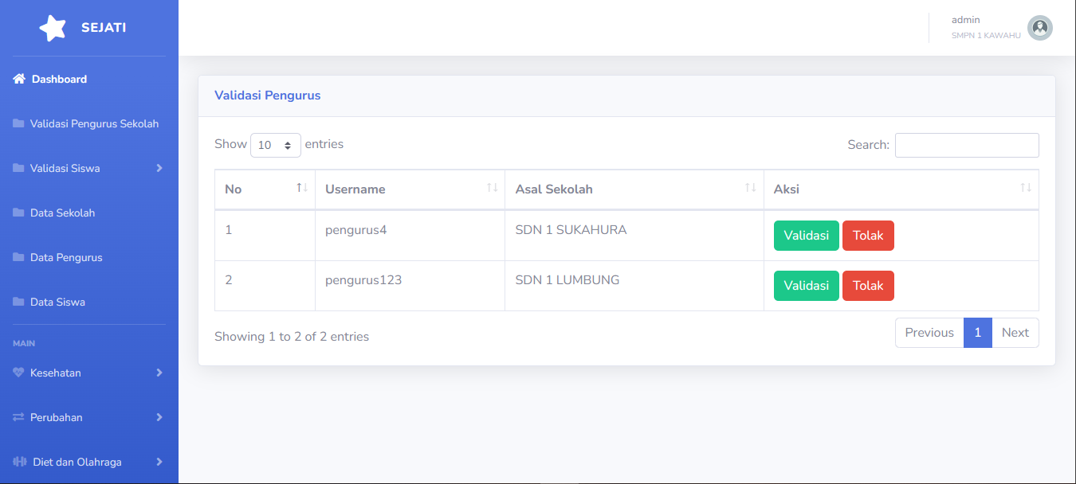

Halaman ini digunakan untuk memvalidasi pengurus yang telah melakukan pembuatan akun, setelah dirasa benar maka admin bisa melakukan validasi dan akun pengurus tersebut bisa digunakan.

1. Validasi siswa

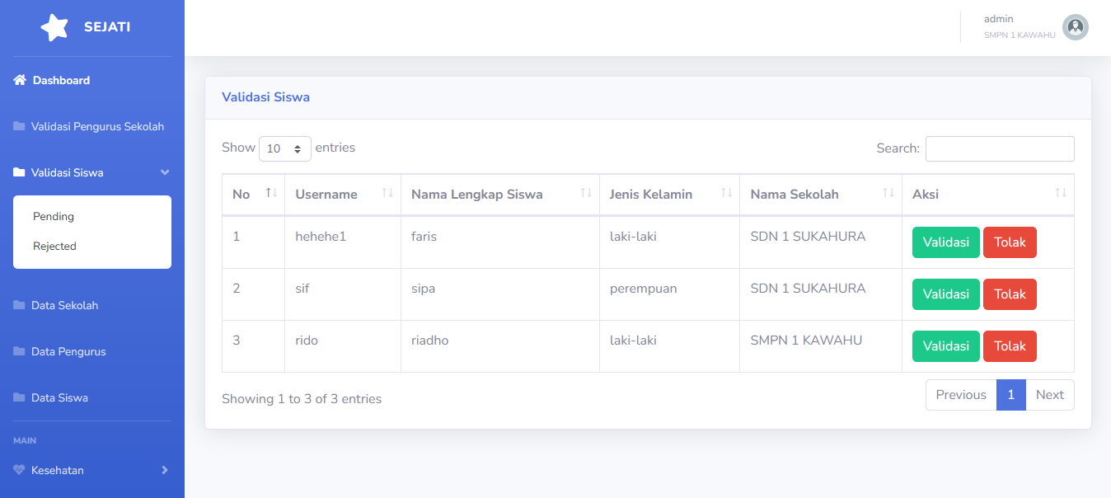

Halaman ini digunakan untuk memvalidasi siswa dari semua sekolah yang telah melakukan pembuatan akun, setelah dirasa benar maka admin bisa melakukan validasi dan akun siswa tersebut bisa digunakan.

1. Data sekolah

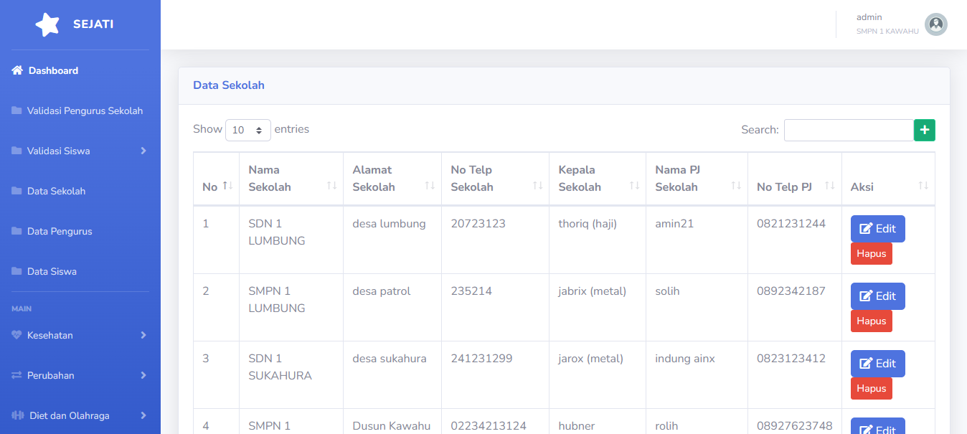

Pada halaman ini admin berhak untuk menambahkan, mengedit dan menghapus data sekolah

1. Data pengurus

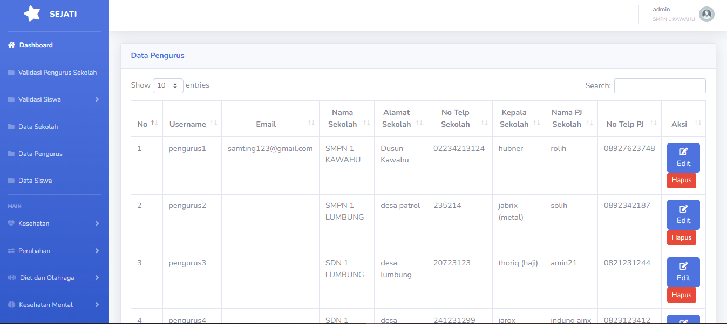

Halaman ini admin berhak untuk mengedit profil dari pengurus yang sudah terdaftar juga admin bisa menghapus akun pengurus tersebut.

1. Data siswa

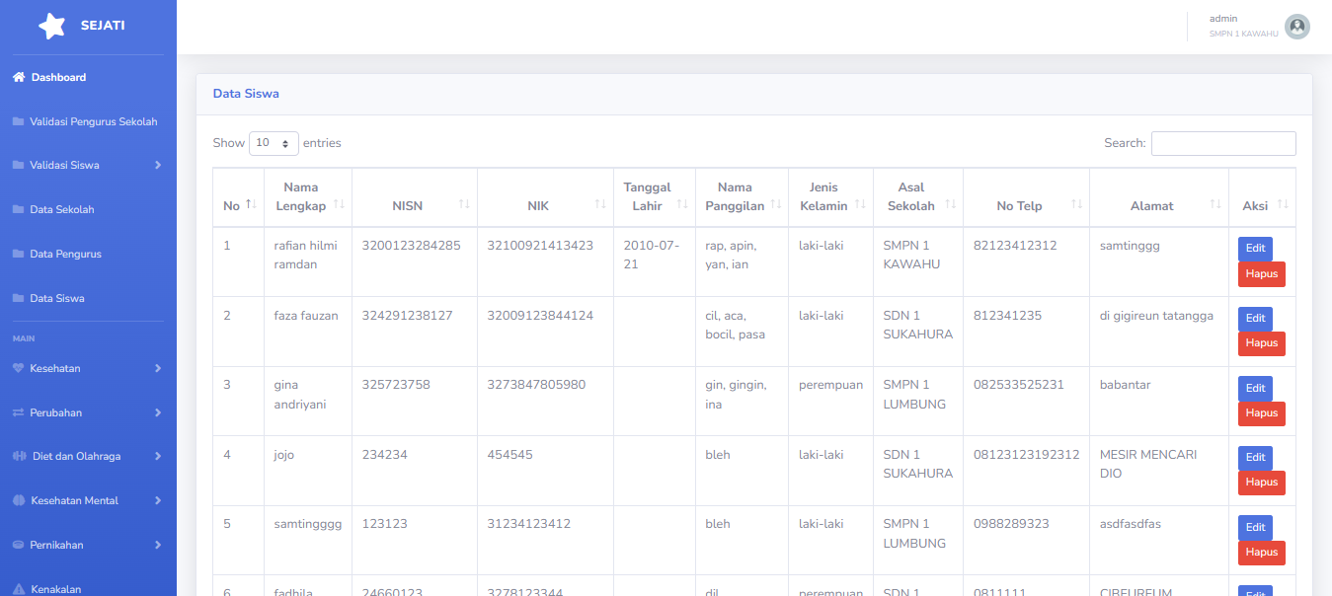

Pada halaman ini admin berhak untuk melihat, mengedit dan menghapus data siswa yang telah terdaftar pada database.

1. Menghitung IMT dan BMR

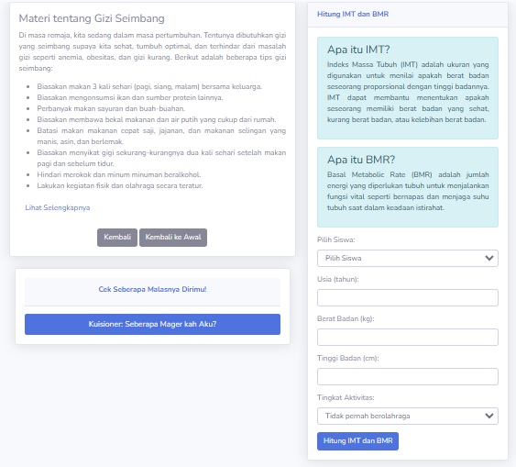

Pada halaman ini Admin memiliki kemampuan untuk membantu siswa dalam menghitung IMT dan BMR dengan cara memilih siswa tertentu dan memasukkan data seperti berat badan, tinggi badan, dan informasi lainnya yang dibutuhkan. Meskipun data diinput oleh admin, hasil perhitungan IMT dan BMR akan ditampilkan seolah-olah siswa tersebut yang melakukan perhitungan. Hal ini memastikan bahwa hasil perhitungan tetap relevan dan personal bagi setiap siswa.

1. Mengisi kuisioner

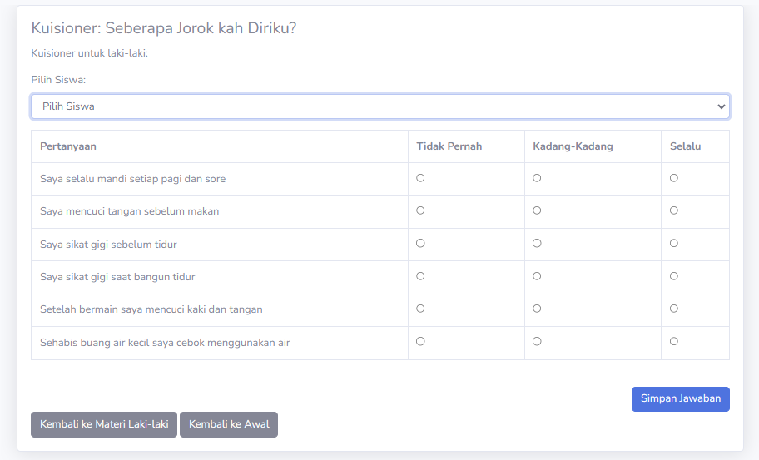

Pada halaman ini Admin dapat membantu siswa dalam mengisi kuisioner kesehatan dengan memilih nama siswa berdasar jenis kelamin dan memasukkan jawaban atas pertanyaan-pertanyaan yang ada. Meskipun pengisian dilakukan oleh admin, hasil dari kuisioner tersebut akan tercatat seolah-olah siswa yang mengisinya sendiri. Ini memastikan bahwa data dan hasil kuisioner tetap terkait langsung dengan siswa yang bersangkutan

1. Melihat data kuisioner dan IMT BMR

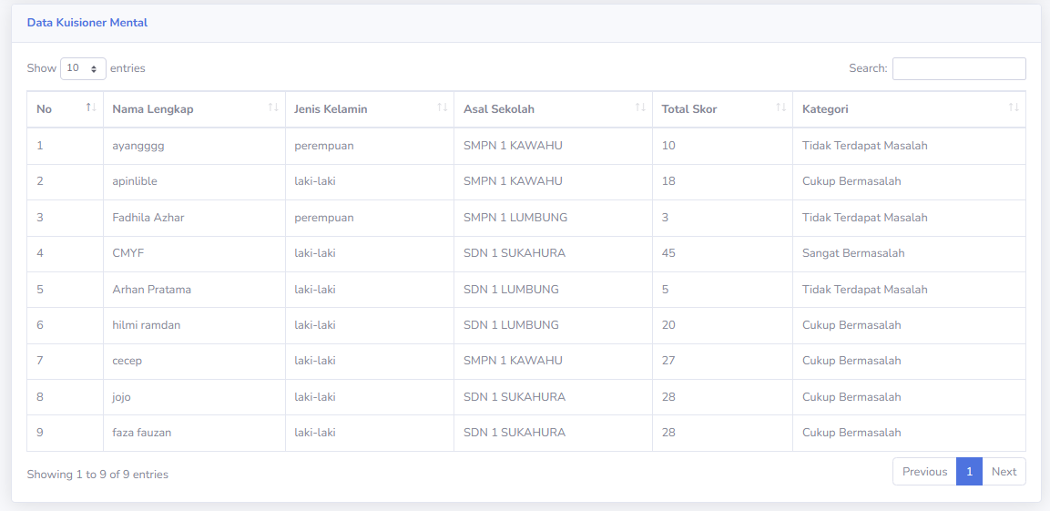

Pada halaman ini admin dapat melihat hasil dari pengisian kuisioner yang telah dilakukan oleh semua siswa, dari nama, hasil skor sampai kategori hasil tersebut.

1. Mengunduh referensi

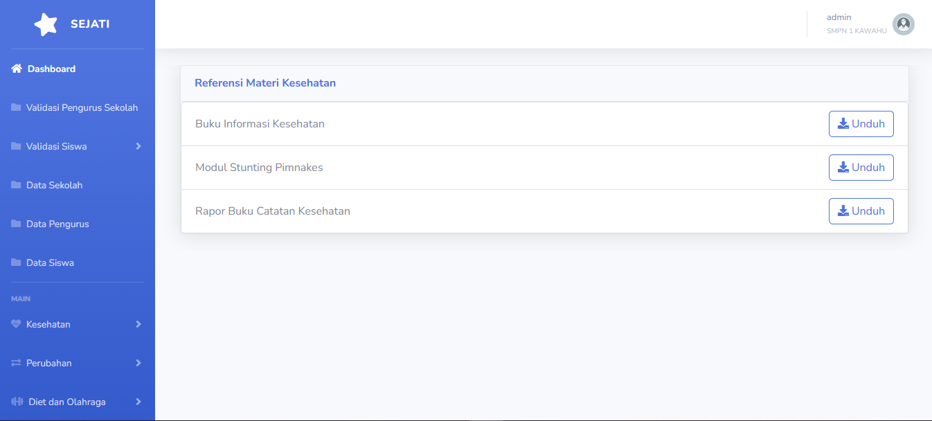

Pada halaman ini admin dapat mengunduh sumber materi yang telah dicantumkan dalam SEJATI ini.

1. Mengirim dan menjawab pertanyaan

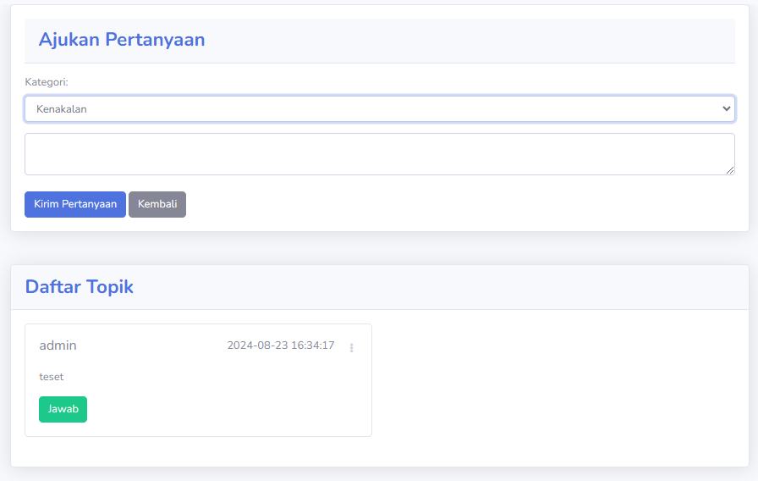

Pada halaman ini, pengguna diharuskan memilih kategori dari topik yang akan ditanyakan, setelahnya pengajuan pertanyaan bisa dikirimkan, namun tak hanya itu, admin bisa menjawab pertanyaan dari setiap topik yang ada.

1. Pengguna Pengurus
2. Dashboard

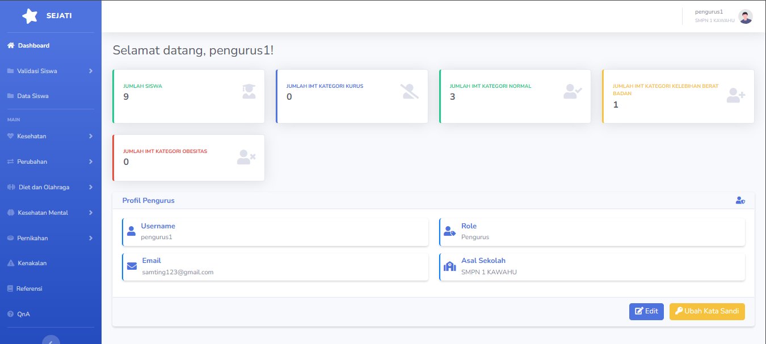

Pada halaman ini, pengurus dapat melihat jumlah siswa yang berasal dari sekolah yang sama dengan akun pengurus, serta jumlah siswa yang dikategorikan berdasarkan IMT dalam lingkup sekolah tersebut. Selain itu, halaman ini juga menampilkan profil pengurus.

1. Validasi siswa

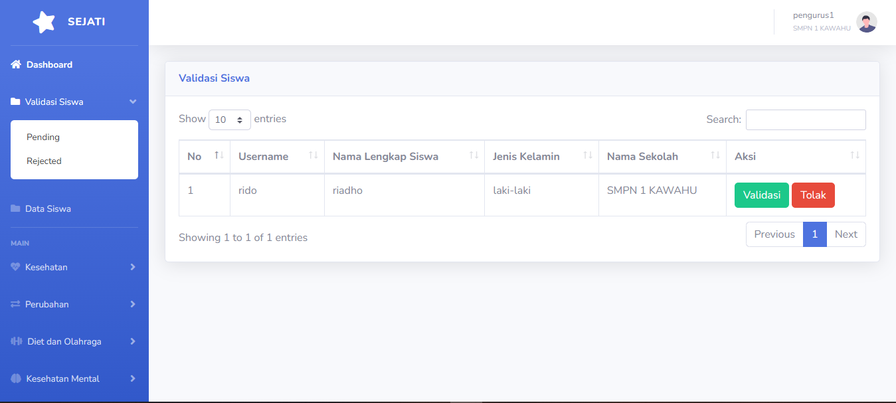

Pada halaman ini, pengurus dapat memvalidasi akun siswa yang berasal dari sekolah yang sama dengan akun pengurus.

1. Data siswa

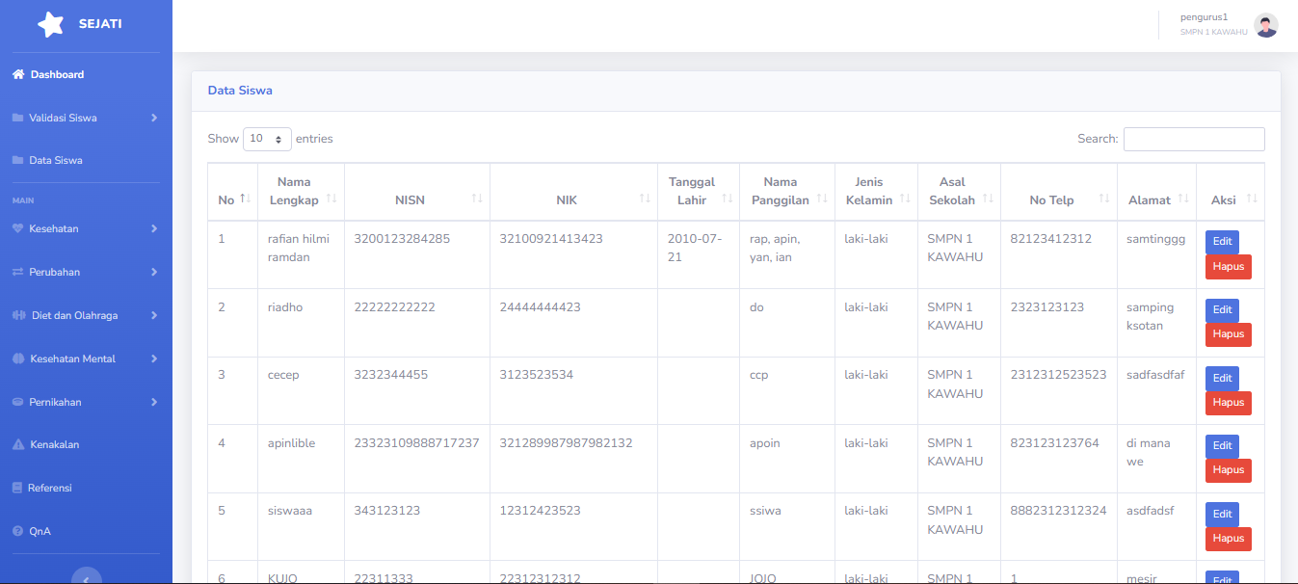

Pada halaman ini pengurus berhak untuk melihat, mengedit dan menghapus data siswa yang berasal dari sekolah yang sama pada database.

1. Menghitung IMT dan BMR



Pada halaman ini pengurus memiliki kemampuan untuk membantu siswa yang berasal dari sekolah yang sama dalam menghitung IMT dan BMR dengan cara memilih siswa tertentu dan memasukkan data seperti berat badan, tinggi badan, dan informasi lainnya yang dibutuhkan. Meskipun data diinput oleh admin, hasil perhitungan IMT dan BMR akan ditampilkan seolah-olah siswa tersebut yang melakukan perhitungan. Hal ini memastikan bahwa hasil perhitungan tetap relevan dan personal bagi setiap siswa.

1. Mengisi kuisioner



Pada halaman ini pengurus dapat membantu siswa yang berasal dari sekolah yang sama dalam mengisi kuisioner kesehatan dengan memilih nama siswa berdasar jenis kelamin dan memasukkan jawaban atas pertanyaan-pertanyaan yang ada. Meskipun pengisian dilakukan oleh admin, hasil dari kuisioner tersebut akan tercatat seolah-olah siswa yang mengisinya sendiri. Ini memastikan bahwa data dan hasil kuisioner tetap terkait langsung dengan siswa yang bersangkutan

1. Melihat data kuisioner dan IMT dan BMR

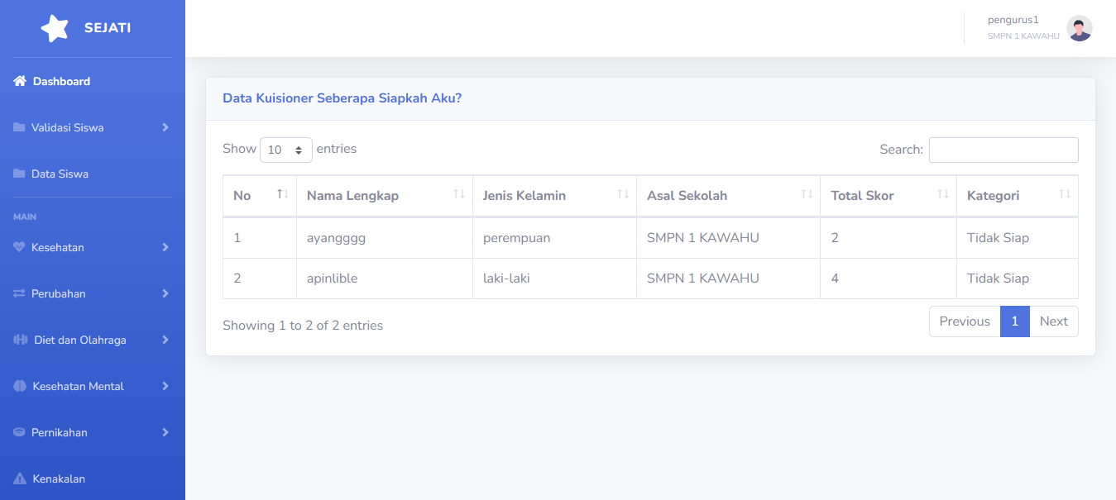

Pada halaman ini pengurus dapat melihat hasil dari pengisian kuisioner yang telah dilakukan oleh siswa yang berasal dari sekolah yang sama, dari nama, hasil skor sampai kategori hasil tersebut.

1. Mengunduh referensi

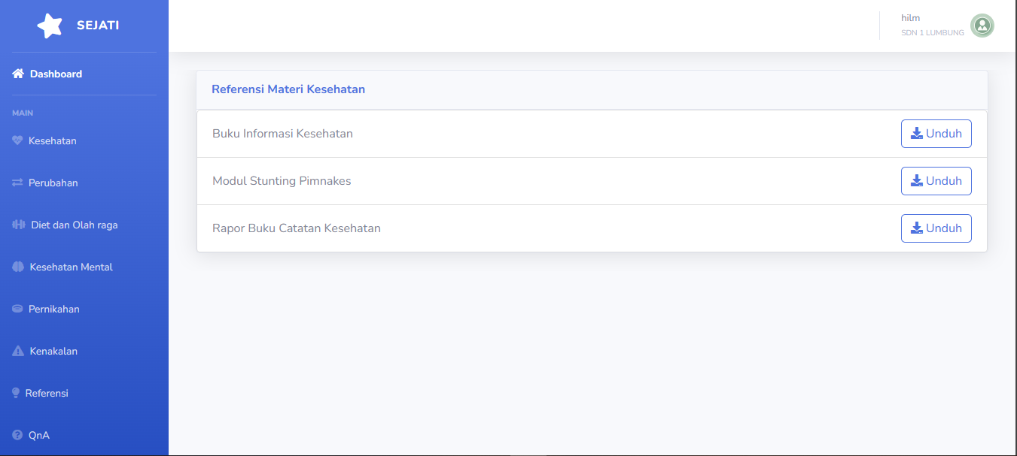

Pada halaman ini pengurus dapat mengunduh sumber materi yang telah dicantumkan dalam SEJATI ini.

1. Mengirim dan menjawab pertanyaan



Pada halaman ini, pengguna diharuskan memilih kategori dari topik yang akan ditanyakan, setelahnya pengajuan pertanyaan bisa dikirimkan, namun tak hanya itu, pengurus bisa menjawab pertanyaan dari setiap topik yang ada.

1. Pengguna Siswa
2. Dashboard

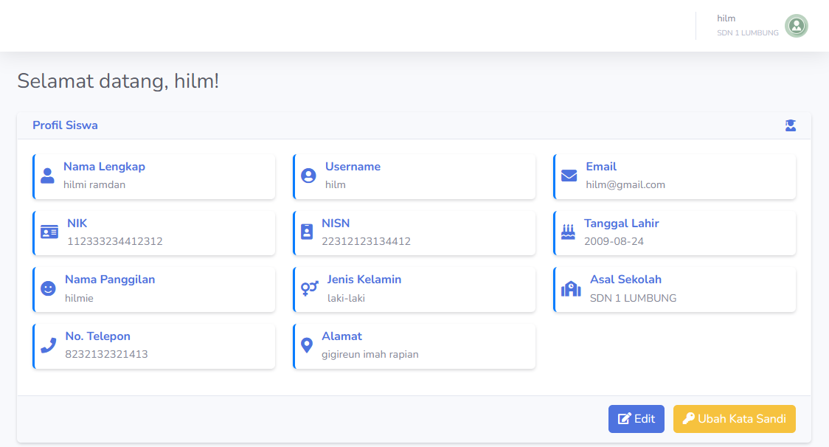

Pada halaman dashboard untuk siswa, terdapat profil siswa yang berisi identitas siswa yang telah diinputkan pada saat pembuatan akun.

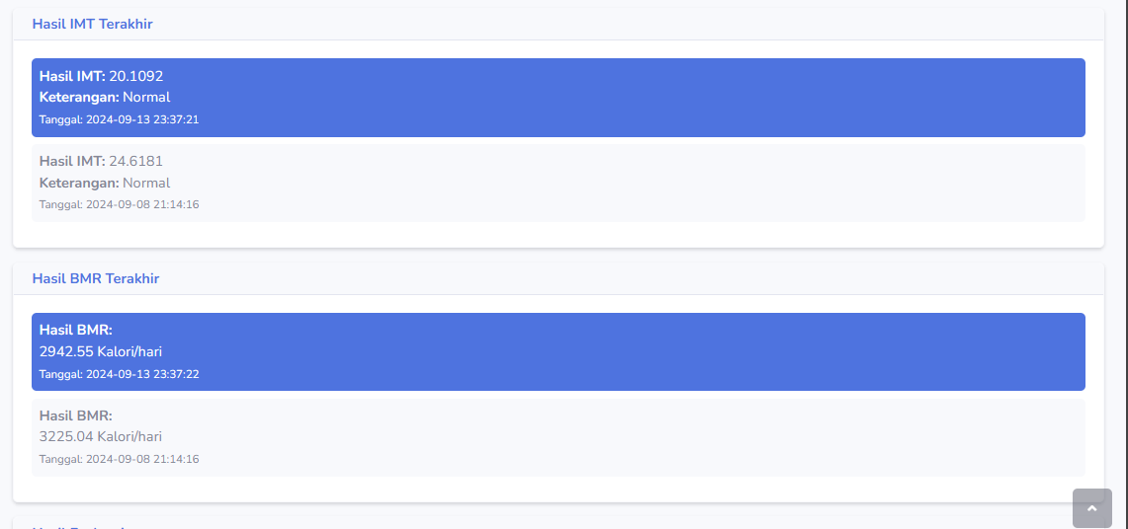

Selain itu, ditampilkan tiga hasil terakhir dari perhitungan IMT dan BMR. Hasil yang paling terbaru akan ditampilkan dengan format yang berbeda untuk membedakannya dari dua hasil sebelumnya.

1. Menghitung IMT dan BMR

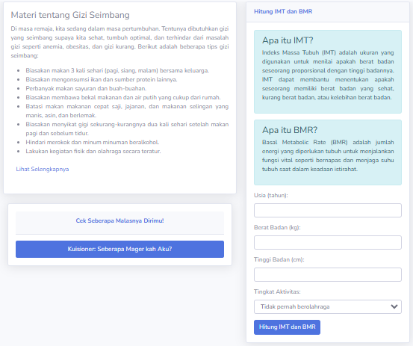

Pada halaman ini, siswa dapat menghitung IMT dan BMR mereka masing-masing, dengan memasukan usia, berat badan, tinggi badan dan tingkat aktivitas. Untuk hasil perhitungan ini siswa dapat melihatnya pada halaman dashboard.

1. Mengisi kuisioner

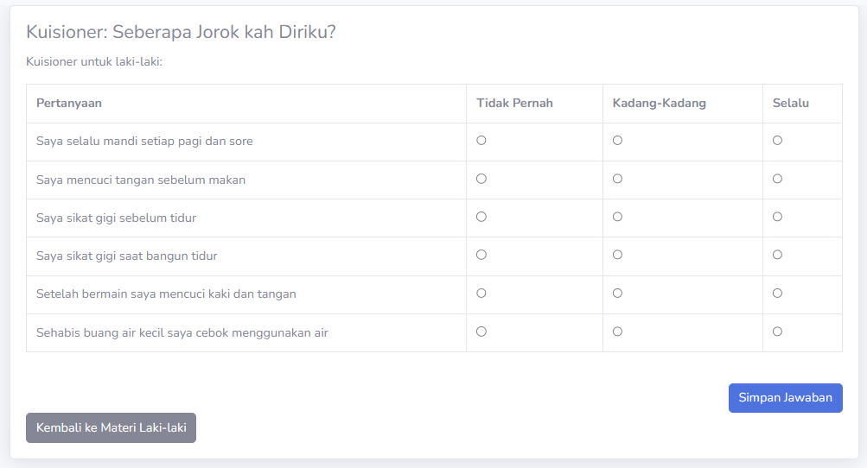

Pada halaman ini, siswa dapat melakukan pengisian kuisioner, hasil dari pengisian akan diproses secara real-time dan hasilnya dapat dilihat pada bagian dashboard.

1. Mengunduh referensi



Pada halaman ini, siswa dapat mengunduh materi yang telah ada.

1. Mengirim pertanyaan



Pada halaman ini, pengguna diharuskan memilih kategori dari topik yang akan ditanyakan, setelahnya pengajuan pertanyaan bisa dikirimkan, dan akan tertampil pada kota daftar topik.